臺北市立大同高級中學 112學年度第2學期 國中 科技 領域
第4次會議紀錄
- 時間：民國113年04月12日(星期五) 10時 10 分
- 地點：電腦教室二
- 出席人員：應出席 3 人，列席0人；實際出席 3 人，列席 0 人（見簽到表）
- 主席：吳妮真 記錄：劉原彰
- 主席致詞：我們今天要針對113學年度科技領域教科書的各個版本來討論。
- 意見交流：
主席︰為求教材延續性，原則上會延用各年級版本到下一學年，除非教材內容有不適宜的地方，通常不會更換。大家對於各年級在112學年使用上有任何問題可以現在提出來討論。
俊宇師：現在部份的免費軟體大多需要登入google或e-mail來認証，都需以手機接收簡訊來輸入隨機的認証碼，但學生手機都不在身邊或本身也沒有手機，因而無法使用，這部就只能帶過而無法實際操作，這目前應暫時無法解決。
原彰師：部份教材內容過多，尤其學生手作比較花時間，剩餘時間有限，部份小單元只能帶過或跳過。
- 提案討論：無
- 臨時動議：無
- 散會：民國 113 月04月12日 12 時00分
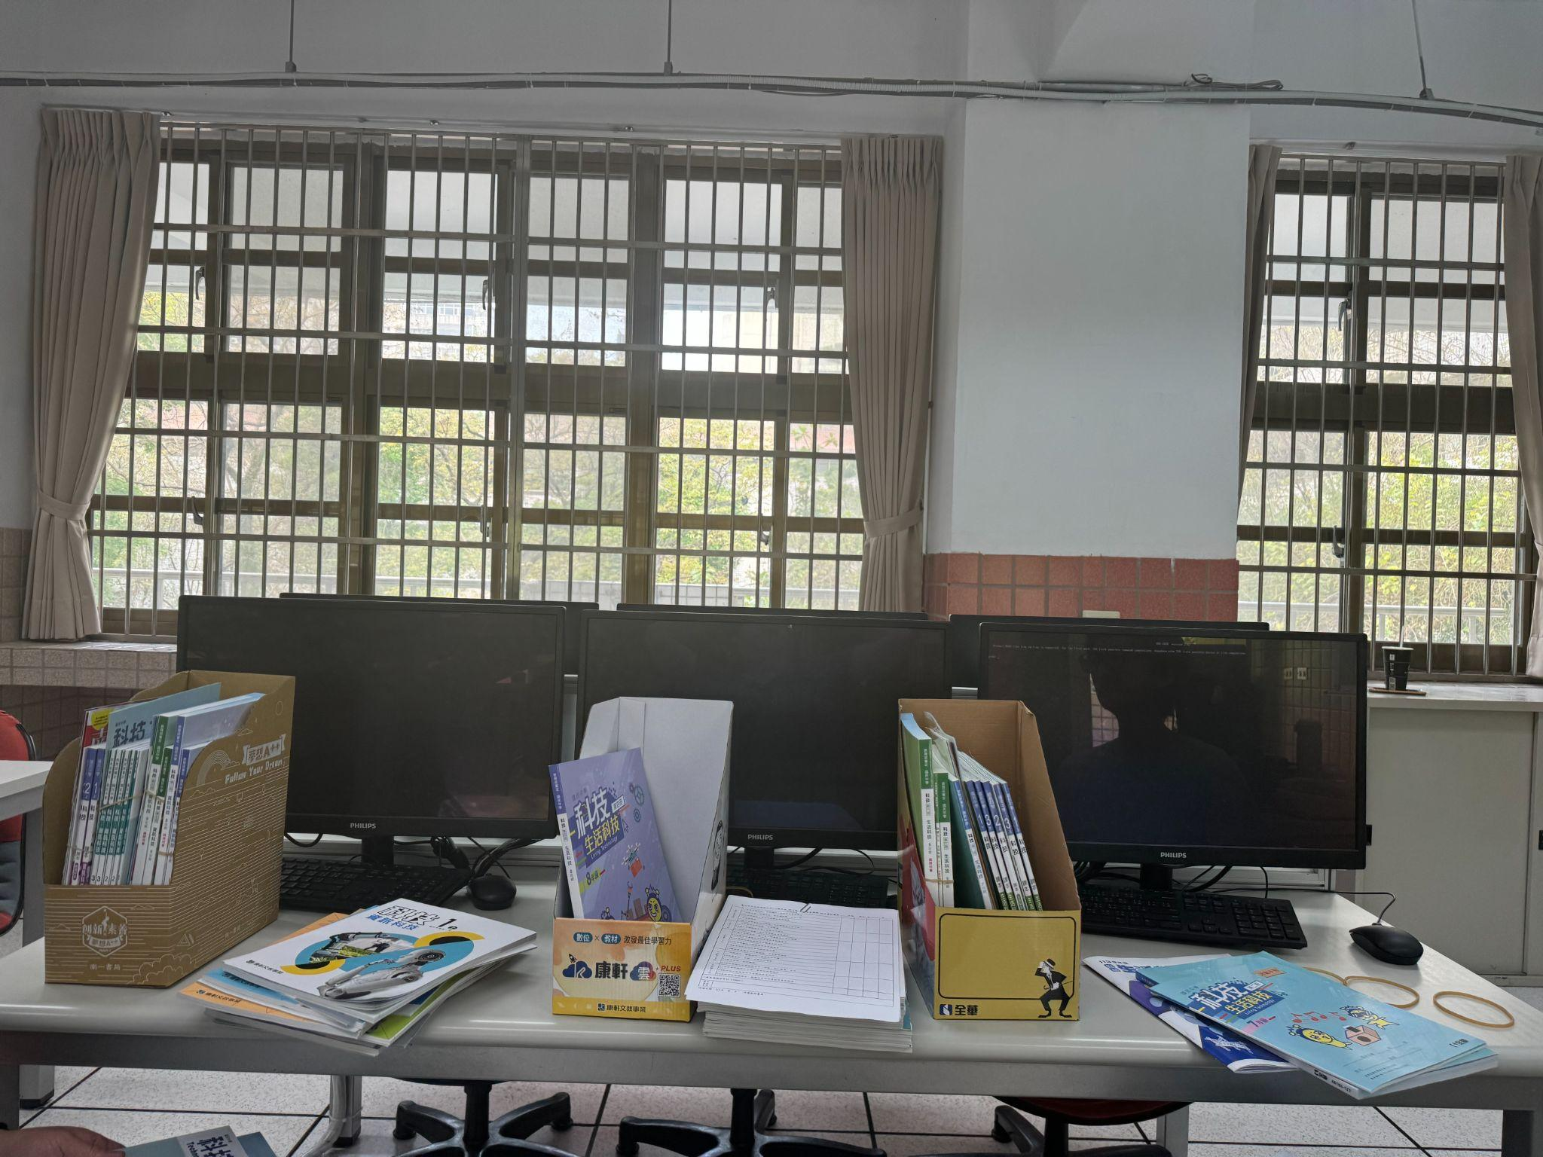 | 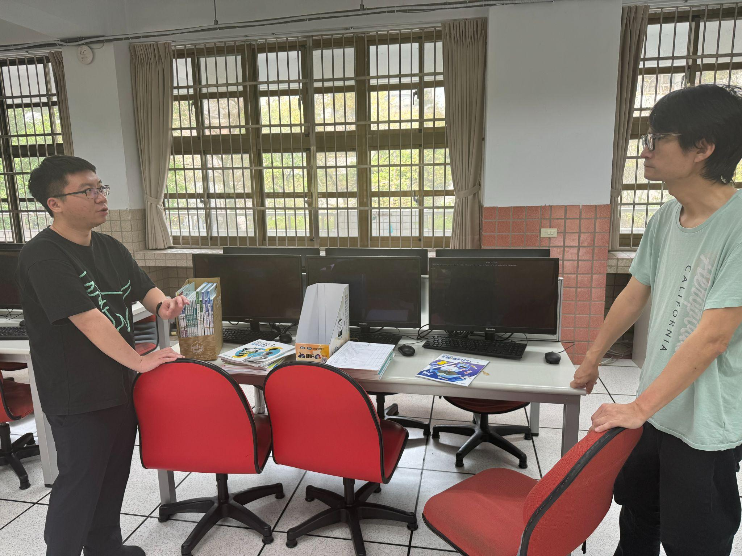
各版本教科書 | 討論教科書內容一
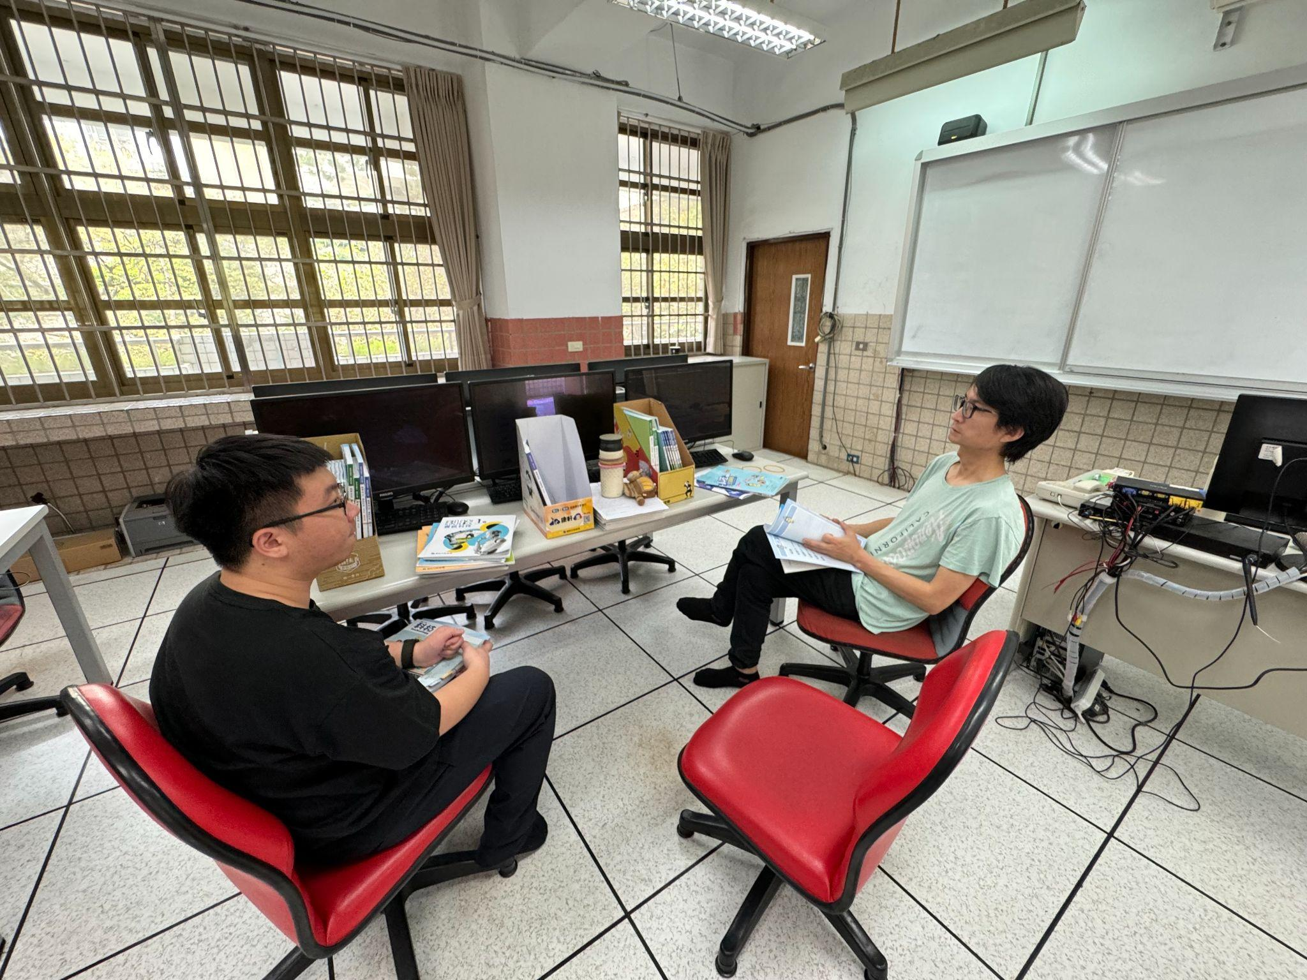 | 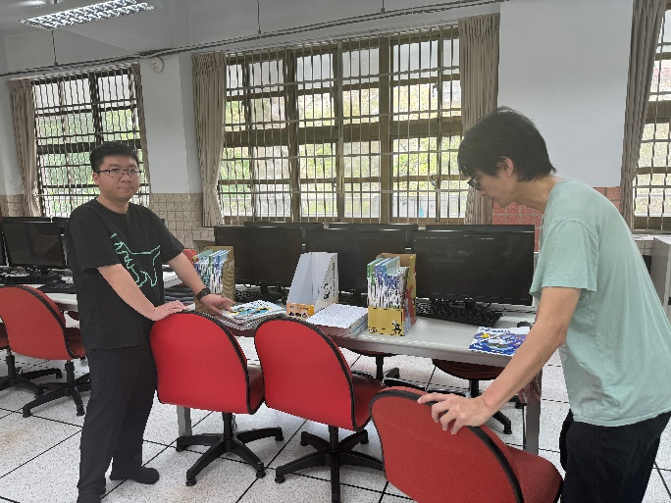
教科書使用心得分享 | 討論教科書內容一

